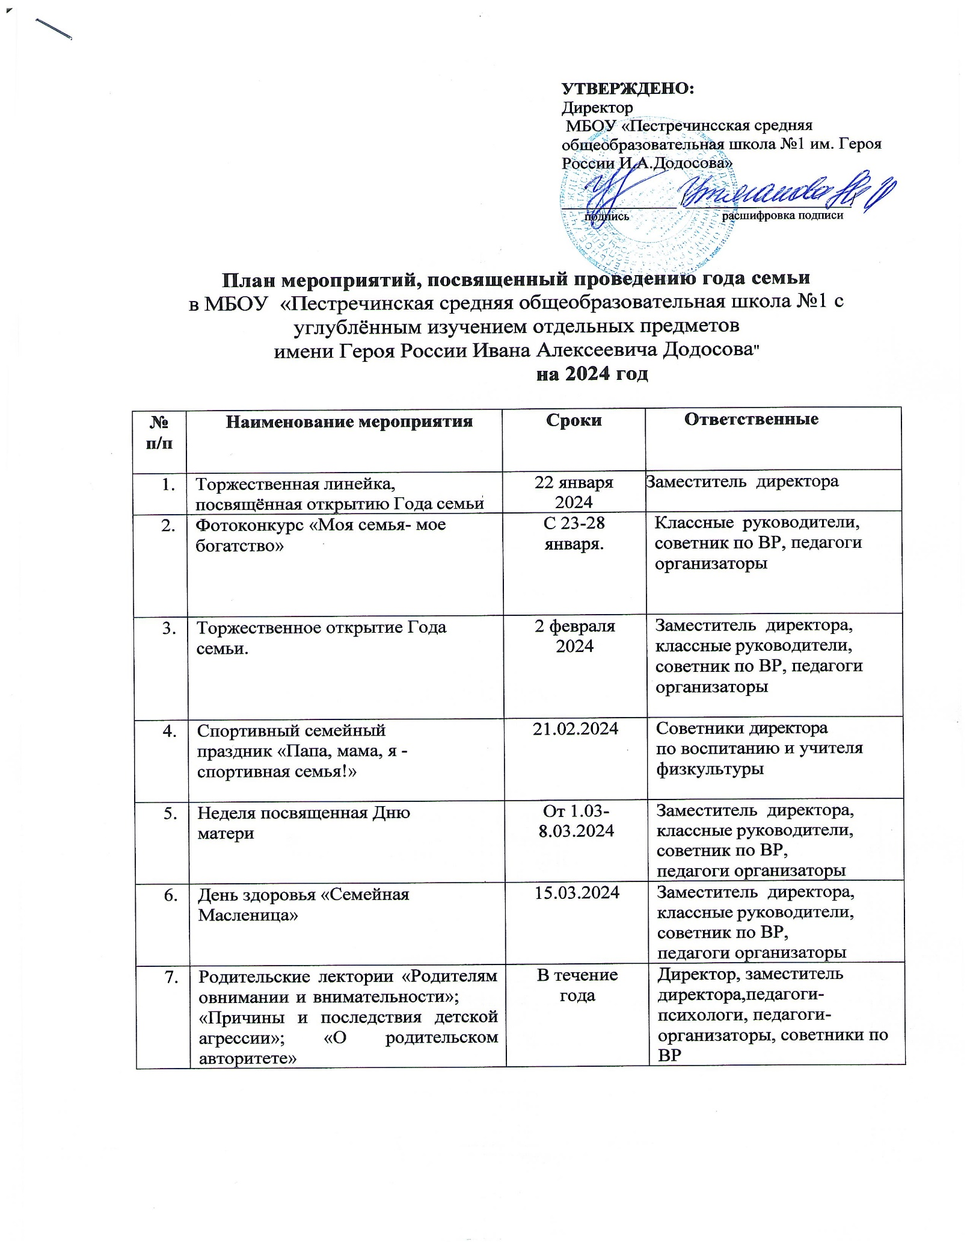
 | Онлайн конкурс видеороликов «Семейный кадр» | С 1.04.-5.04.2024 | Классные руководители 1-11 классов
 | Организация работы «Телефона  доверия» по вопросам разрешения кризисных ситуация в семье в случаях семейных конфликтов и насилия, а также проблем в воспитании детей | В течение года | Администрация ОУ, педагоги-психологи, социальные педагоги, заместитель директора.
 | Уроки доброты «Семья – начало всех начал» | В течение года | Классные руководители, советник по ВР, педагоги организаторы
 | Встречи и беседы с семьями участников СВО | В течение года | Классные руководители 1-11 классов  заместитель директора, педагоги-психологи, советники
 | Практикум  «Мир семьи от «А» до «Я» | В течение года | Педагоги -психологи
 | Конкурс чтецов «С любовью к тебе моя семья» | Апрель | Классные руководители 1-11 классов, педагоги-психологи, советники по ВР
 | Конкурс проектов «История моей семьи годы Великой Отечественной Войны» | Май | Классные руководители 1-11 классов, педагоги-психологи, педагоги-организаторы, советники по ВР
 | Семейный форум  «Движения первых» | Май | Советник директора по ВР, классные руководители
 | Организация и проведение мероприятий в рамках Дня единых действий «#PROсемью», посвященных международному дню  семьи, международному дню защиты ребёнка, Дню семьи, любви и  верности, Дню отца, Дню матери | Май, июнь, июль, октябрь, ноябрь 2024 года | заместитель директора, Советник директора по ВР, педагоги-психологи, педагоги-организаторы
 | Мастер-класс «Ромашки, ромашки- цветы полевые» | Май | учителя технологии и учителя начальных классов
 | День защиты детей «Праздник моей семьи» | Июнь | Классные руководители 1-11 классов, педагоги-психологи, советники по ВР.
 | Семейный пикник  «В кругу друзей» в рамках Всероссийской акции  «Семейный завтрак на траве» | Июль | заместитель директора, классные руководители
 | Вечер семейного кино | Июль | Классные руководители 1-11 классов, педагоги-психологи, советники по ВР
 | Онлайн видео-конкурс «Во саду ли в огороде» | Август | Классные руководители, советник по ВР, педагоги организаторы
 | Ярмарка «Семейные традиции» | Сентябрь | Заместитель директора, классные руководители, советник по ВР, педагоги организаторы
 | День пожилых людей «Дедушка с бабушкой рядышком…» | Октябрь | Заместитель директора, классные руководители, советник по ВР, педагоги организаторы
 | День Учителя «Семейные педагогические династия» | Октябрь | Заместитель директора, классные руководители, советник по ВР, педагоги организаторы
 | Соревнования Совета Отцов | октябрь | Заместитель директора, классные руководители, советник по ВР, педагоги организаторы
 | Праздничный концерт, посвященный Дню матери. | ноябрь | Заместитель директора, классные руководители, советник по ВР, педагоги организаторы
 | Акция «Спасибо за жизнь» | декабрь | Классные руководители 1-11 классов, педагоги-психологи, советники

